|  |  |
| --- | --- |
| Институт (факультет) | Институт информационных технологий |
| Кафедра | Кафедра математического и программного обеспечения ЭВМ |

**Задание на лабораторную работу №4**

|  |  |
| --- | --- |
| **Дисциплина:** | C#-программирование |
| **Темы:** | Делегаты и события |

**Среда разработки:** Microsoft Visual Studio 2022

**Язык программирования:** C# 9.0

**Тип проекта:** Консольное приложение

**ЗАДАНИЕ**

**ТРЕБОВАНИЯ К РАЗРАБОТКЕ**

1. Придерживайтесь принципа DRY (Don’t repeat yourself).
2. Используйте комментарии и xml-комментарии.
3. Обработка и генерация исключительных ситуаций на ваше усмотрение.

**ЗАДАНИЯ**

1. Измените поведение смены идентификатора витрины класса-контейнера:
   * Создайте делегат, информирующий о смене идентификатора.
     + Крайне желательно использовать готовые делегаты.
     + Для информирования о смене идентификатора, передается ссылка на саму витрину.
   * Используя методы расширения, добавьте метод в обобщенный товар, соответствующий сигнатуре делегата, описанного выше;
     + Метод расширения можно перегрузить для случая, когда меняется позиция товара на витрине;
     + Методы расширения, это именно методы расширения, а не просто добавленные в класс новые функции;
     + Обобщенный товар, это не новый класс, который требуется разработать, вспомните об обобщенном классе-контейнеры и функций переинициализации штрихкода (в каких двух местах они раньше вызывались).
   * Обеспечьте правильный вызов, подписку и отписку делегата смена идентификатора витрины;
   * Для информации, товару нужно знать на какой идентификатор сменила витрина и в какой позиции сейчас товар.
2. Создайте запакованный класс производный от **EventArgs**, хранящий информацию по-старому и новому идентификатору:
   * Добавьте в интерфейс товара событие смены его идентификатора, и реализуйте его в абстрактном классе товара.
   * Делегат должен быть типа: **EventHandler<T>**, где **T** – ваш производный класс от **EventArgs**;
   * Обеспечьте правильную подписку и отписку от события в классе-контейнере, позволяющую правильно рассчитать новый штрих-код товара на складе при смене его идентификатора.
3. Свяжите функции сортировки товара через новую функцию, с использованием делегатов.
   * Определите общую часть кода в методах сортировки;
   * Вынесите общую часть кода в новый метод;
   * Отличающуюся логику в методе замените делегатом, нужной сигнатуры.
4. Свяжите функции поиска позиции товара через новую функцию, с использованием делегатов.
   * Определите общую часть кода в функциях поиска;
   * Вынесите общую часть кода в новую функцию;
   * Отличающуюся логику в функции замените делегатом, нужной сигнатуры.
5. Протестируйте работу программы.

**ТЕСТИРОВАНИЕ**

**Псевдокод:**

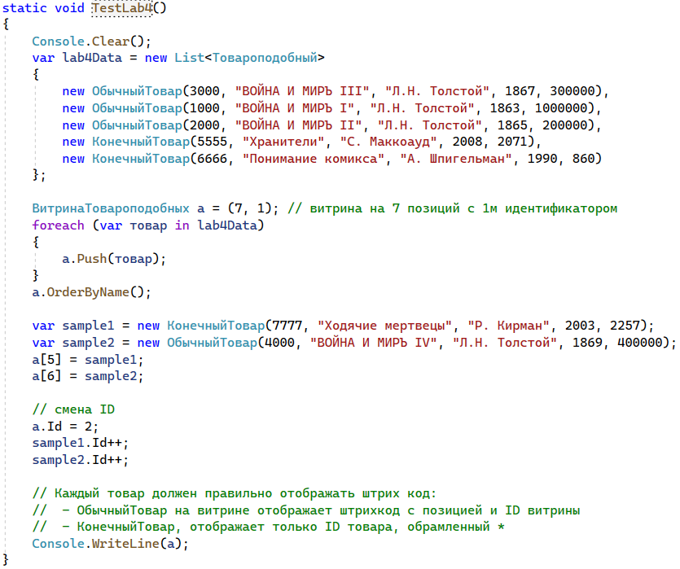

**ВОПРОСЫ**

1. Чем делегат отличается от события?
2. Можно ли делегаты объявлять вне класса?
3. Что такое Action, Func, Predicate?
4. Можно ли связать Event с Delegate?
5. Что такое Add и Remove?
6. Можно ли выполнять арифметические операции с делегатами?
7. Является ли любой Delegate – MulticastDelegate-ом?